Bijlage brief aanpassing fase 4 naar aanleiding van de informatieavond van 12 mei 2016

Project : Hof en Singel
Onderwerp : Ontwerp fase 4
Datum : 04-07-2016

Toelichting fase 4:
In plan Hof en Singel worden woningen gebouwd in 4 deelfasen. Fase 1 en 2 zijn reeds opgeleverd en rondom het eind van dit jaar zal fase 3 worden opgeleverd.
In fasen 1 t/m 3 zijn volgens de oorspronkelijke gedachte grondgebonden woningen ontwikkeld in een breed scala aan woningtypen. Doordat deze steeds voorafgaand aan de verkoop zijn afgestemd op de marktvraag is de verkoop voorspoedig verlopen en zijn alle woningen verkocht.
In de afsluitende deelfase 4 zijn van oorsprong 21 appartementen bedacht. In 2011 zijn deze in verkoop gebracht in 2 voorkomende typen, te weten;
- Compacte appartementen, gelijkvloers met tuin aan de straatgevel en steiger aan het water aan de parkzijde.
- Beneden-boven appartementen in 3 woonlagen, boven op de appartementen van de begane grondlaag. Deze appartementen hadden een balkon/terras aan de staatzijde en werden ontsloten via een galerij aan de parkzijde.

Er bleek nagenoeg geen vraag naar deze appartementen te zijn en na verloop van tijd is de actieve promotie hiervan gestaakt door de makelaar.

Informatieavond omwonenden:
Na verkoop en aanvang van de realisatie van deelfase 3 is opnieuw marktonderzoek verricht naar een mogelijk programma in fase 4. Het voorlopig ontwerp van het plan is door Herkon en de gemeente Alblasserdam gepresenteerd op 12 mei jl. aan omwonenden.
Voorafgaand heeft overleg plaatsgevonden met makelaar (Kooijman Eigen Huis) en zijn de eerste tekeningen voorgelegd aan de verantwoordelijk stedenbouwkundige van de gemeente en welstandscommissie.
Het getoonde resultaat is een appartementengebouw dat in basis meer en kleinere appartementen bevat. Om maximaal te kunnen voldoen aan de marktvraag zijn er diverse woningtypen bedacht in verschillende afmetingen, die onderling zouden kunnen worden gekoppeld tot een groter appartement. In het maximale geval (bij uitsluitend kleinere appartementen) kunnen er 28 appartementen worden gerealiseerd.
Het ontwerp betreft een 4-laags gebouw met plat dak, waarin de kleuren en materialen zoals gebruikt in de voorgaande fasen worden toegepast. De Living van de appartementen is gelegen aan de Anjerstraat en elk appartement beschikt over een balkon, tuin of terras aan deze zijde. De entrees en slaapkamers zijn aan de gevel aan de parkzijde bedacht en de ontsluiting gaat via een galerij.

Ontvangen reacties:
Tijdens de informatieavond zijn via persoonlijke gesprekken en formulieren reacties in ontvangst genomen van de omwonenden. Herkon heeft toegezegd met dit commentaar zoveel als mogelijk rekening te willen houden in de verdere uitwerking van het gebouw.
In hoofdlijnen zijn de volgende opmerkingen geïnventariseerd;
- Het gebouw oogt massaler dan zijn voorganger
- Bij voorkeur schuine kappen toepassen i.p.v. plat dak
- Rekening houden met privacy door inkijk richting de gerealiseerde woningen aan de Hooftmanlaan
- Zo veel als mogelijk materiaalgebruik afstemmen op de rest van het plan
- Rekening houden met parkeerdruk (nu soms al overlast aan de Anjerstraat)

Aangepast ontwerp:
Het commentaar van welstand, stedenbouw en omwonenden heeft geleid tot de navolgende aanpassingen in het ontwerp;
- Het dak is voorzien van schuine kappen
- De materialen en kleuren worden vanuit de voorgaande fasen zoveel als mogelijk 1:1 toegepast. Aan de parkgevel wordt licht gevelmateriaal toegepast in de vorm van verticale houten planken
- De galerij wordt deels op afgestemde plaatsen voorzien van gaaswerk met klimplanten
- Het parkje en uitbreiding van de singel worden met de realisatie van fase 4 aangelegd. Er zullen bomen en struiken worden aangeplant die de inkijk vanuit de appartementen zoveel als mogelijk zullen ontnemen.
- Er worden ruim voldoende extra parkeervoorzieningen aangelegd langs de Anjerstraat, Esdoornlaan en ter plaatse van de entree van het appartementengebouw. De gemeente Alblasserdam zal toezien op een correct parkeergedrag om overlast te voorkomen.

Planning:
Na de komende bouwvakantie zal de procedure worden gestart met als doel een omgevingsvergunning te verkrijgen. De verkoop zal volgens prognose starten in het najaar van dit jaar en de start van de bouw zal, bij voldoende voorverkoop, aanvangen in het eerste deel van 2017.

Ontwerp zoals gepresenteerd op 12 mei en huidige ontwerp:
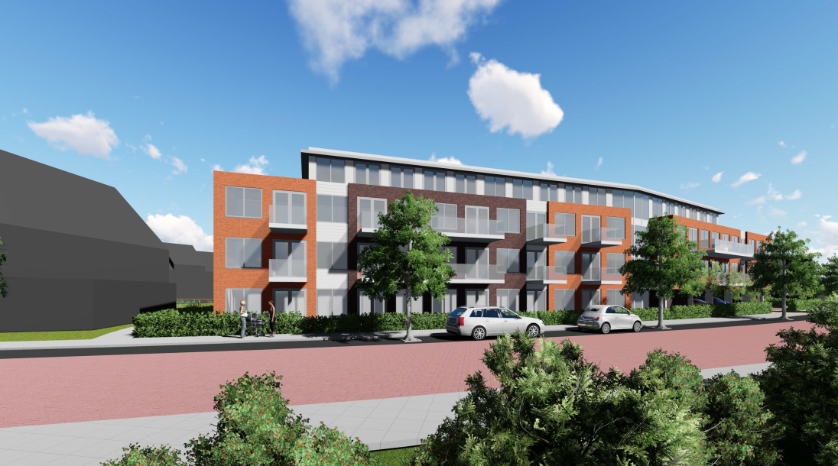

Gevel Anjerstraat – mei 2016

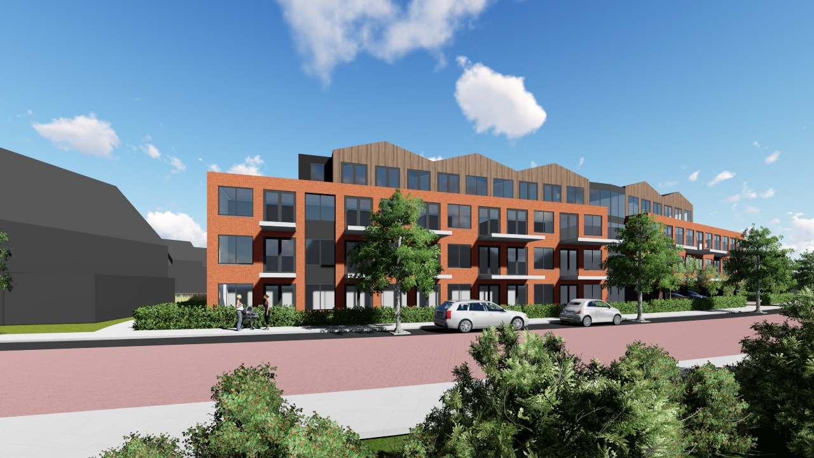
Gevel Anjerstraat - aangepast ontwerp

Gevel parkzijde – mei 2016
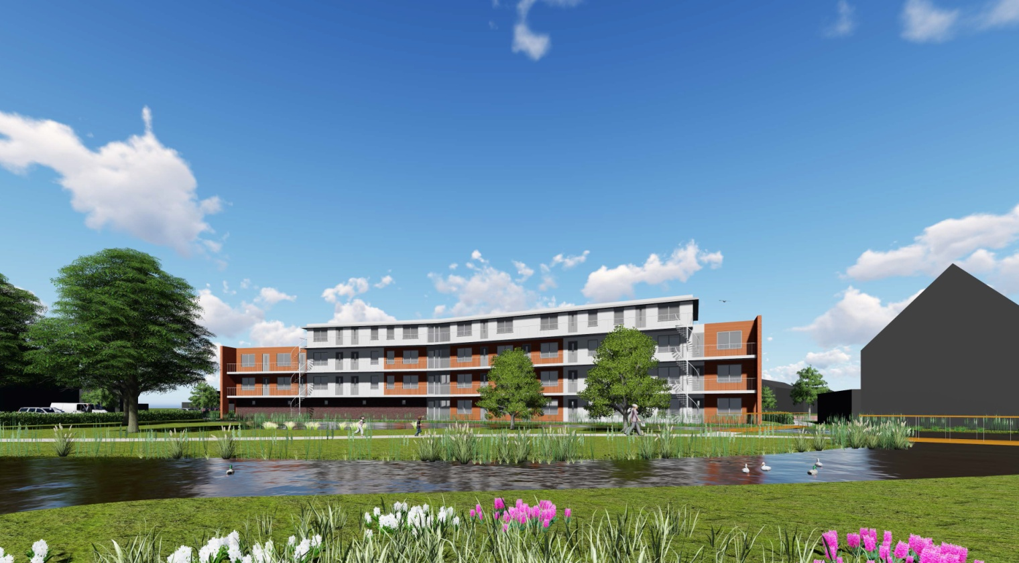
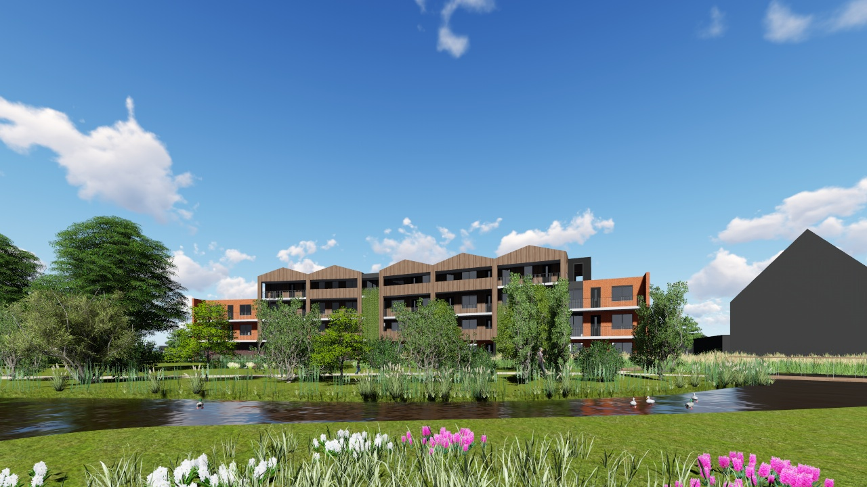
Gevel parkzijde - aangepast ontwerp

